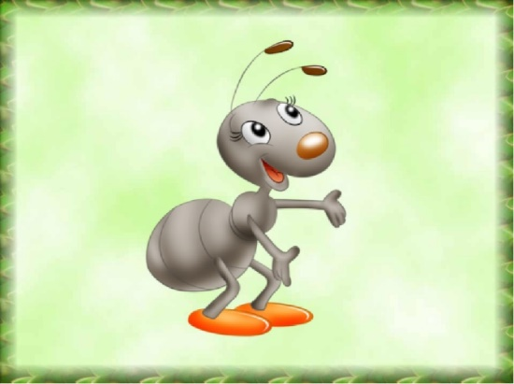

Привет, ребята! Вы меня не забыли? Я муравей Вопросик. Сегодня мне очень захотелось поиграть с вами в математику. Вы умеете считать? Давайте проверим.
Вот мимо нас ползет гусеница, назовите все цифры по порядку с 1 до 10 а теперь в обратном порядке …

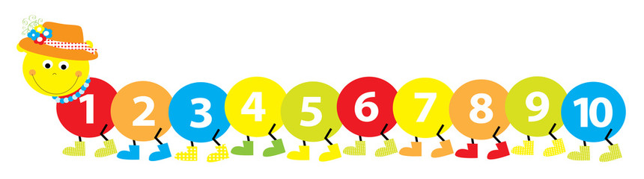

Сколько красных кружков на теле гусеницы?

А сколько голубых? Желтых? Бежевых? Зеленых?

Что можно сказать о количестве кружков разного цвета? (их поровну или одинаковое количество)
Кто из вас помнит, как называются 2 одинаковых предмета? (пара)

Во сколько пар ботинок обулась гусеница? (10)

До какой цифры гусеница успела обуться в 10 ботинок? (счет парами до цифры 5)

А кто сможет сосчитать - сколько всего ботинок на лапках гусениц? (Пусть ребенок сначала попытается сосчитать по 1 до 20, ставя пальчик на каждый ботинок. Если не сможет, тогда посчитайте вместе с ним) Под какими цифрами нарисованы одинаковые пары ботинок? (1,6,10) Ребята, мы пришли с вами на опушку леса, здесь много моих друзей.
Как их можно назвать одним словом? (насекомые) А кто здесь лишний? (паук и улитка)
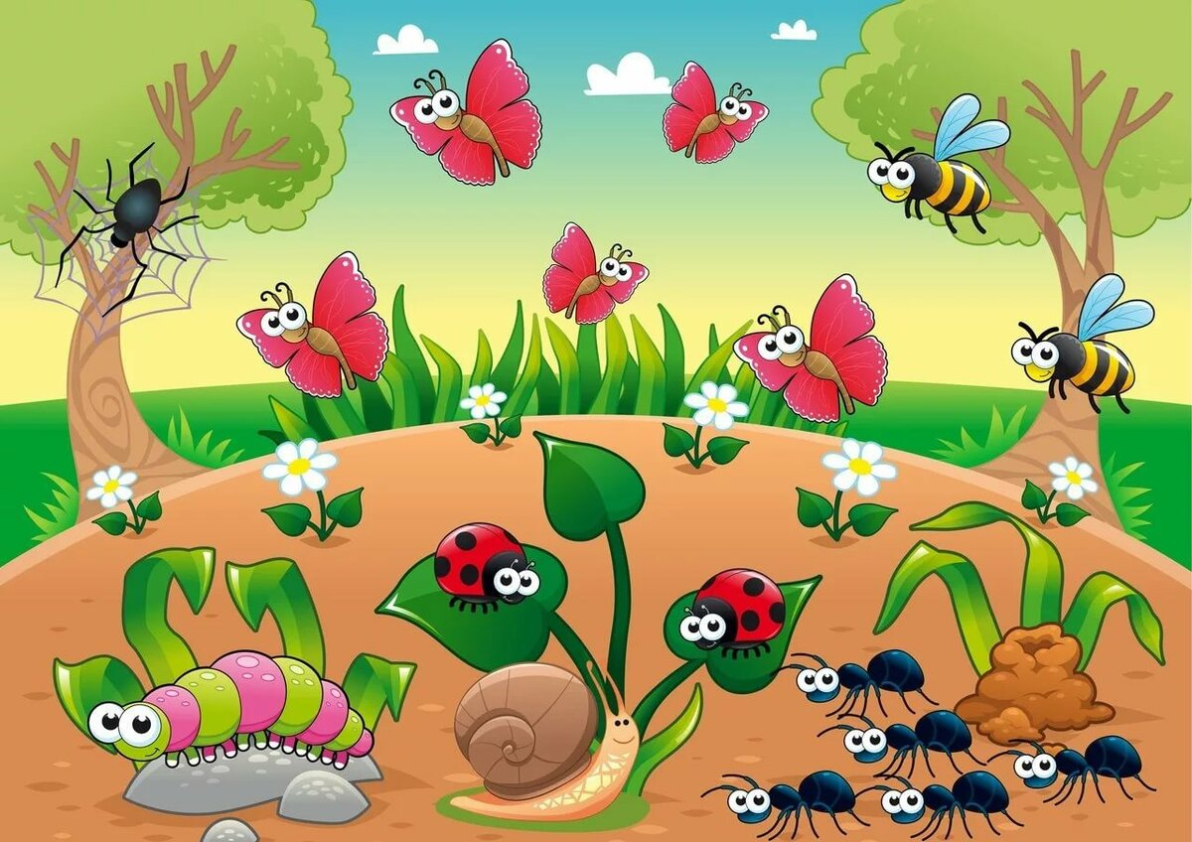

Каких насекомых одинаковое количество? (бабочек и муравьев, пчел и божьих коровок) Хватит ли бабочкам ромашек для отдыха? (одна лишняя) Давайте дадим нашим глазкам отдохнуть вместе с бабочкой
Гимнастика для глаз "Бабочки"

youtube.com

Недалеко от нашего леса есть деревенька, если вы назовете соседние числа правильно, я скажу кто в ней живет…
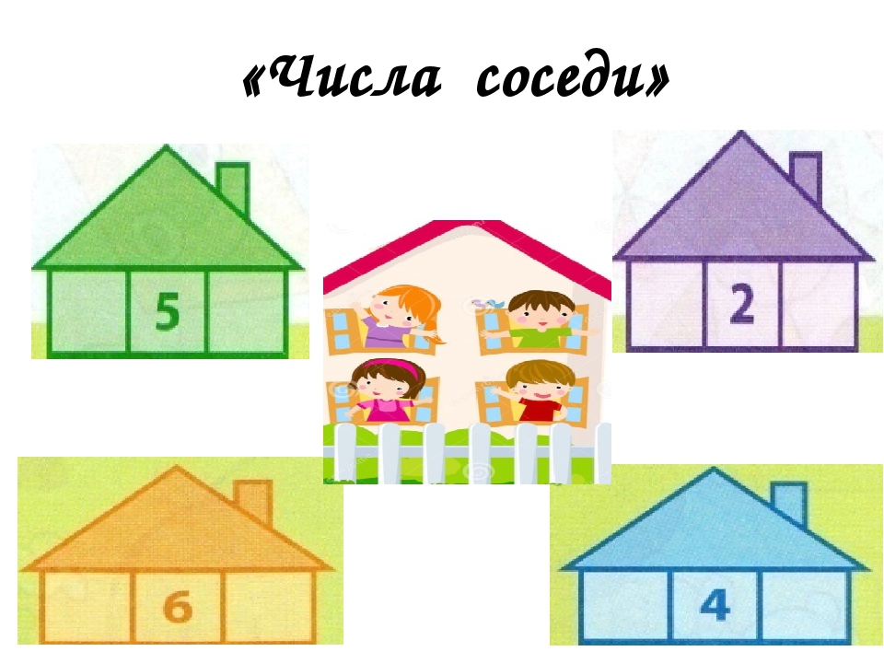
Молодцы! Но прежде чем узнать нашего следующего героя, давайте поиграем
Прыг-скок команда "Насекомые"
vk.com

